 | STAATSCOURANT | Nr. 25529
 | STAATSCOURANT | 19 augustus
 | STAATSCOURANT | 2015
 | Officiële uitgave van het Koninkrijk der Nederlanden sinds 1814.

Vergunning luchtvaartvertoning Ballon Fiësta Meerstad, Ministerie van Infrastructuur en Milieu
Datum: 11 augustus 2015
Nummer: ILT-2015/49668
DE STAATSSECRETARIS VAN INFRASTRUCTUUR EN MILIEU,
Handelende in overeenstemming met de Minister van Defensie;
Gelezen het verzoek van mevrouw M. Hoogeslag namens Wilco Air B.V. van 2 juli 2015;
Overwegende dat dit verzoek is getoetst aan het wettelijk kader, gesteld in:
• artikel 17 van de Luchtvaartwet;
• artikel 158 van de Regeling Toezicht Luchtvaart;
• Regeling luchtvaartvertoningen;
• Artikel 8a.51 van de Wet luchtvaart;
Gezien:
a. de verklaring van geen bezwaar van 10 juni 2015, kenmerk 2015/002202/SL/IR, van de burgemeester van de gemeente Slochteren;
b. de TUG-ontheffing van de provincie Groningen voor het tijdelijk en uitzonderlijk gebruik van het terrein door heteluchtballonnen, kabelvliegers en gemotoriseerde schermvliegtuigen binnen de regels van de Regeling luchtvaartvertoningen;
BESLUIT:

Artikel 1
De vergunning, bedoeld in artikel 17, eerste lid, van de Luchtvaatwet, wordt verleend aan Wilco Air B.V., organisator van het evenement Ballon Fiësta Meerstad te Slochteren. Mevrouw M. Hoogeslag, woonachtig te Ootmarsum, zal als vertoningsdirecteur optreden en zal worden bijgestaan door de heer S. Reinalda uit Ootmarsum.

Artikel 2
1. De vergunning, bedoeld in artikel 1, heeft betrekking op een locatie in de gemeente Slochteren, geografische positie 53°12'38.00"NB – 006°40'14.00"OL, nader aangegeven op de bij deze beschikking behorende kaart (gemerkt 'bijlage 1').
2. De vergunning is geldig op zaterdag 29 augustus 2015 van 17.30 uur tot 20.49 uur LT.
3. Indien de luchtvaartvertoning niet op de in het tweede lid vermelde datum kan worden gehouden, geldt als uitwijkdatum:
zondag 30 augustus 2015 van 17.30 uur tot 20.47 LT of
maandag 31 augustus 2015 van 17.30 uur tot 20.45 uur LT.
4. Bij de voorbereiding en uitvoering van de luchtvaartvertoning moet worden voldaan aan de Regeling luchtvaartvertoningen.
5. Er mogen geen vluchten plaatsvinden buiten de uniforme daglichtperiode.
6. De vluchten worden uitgevoerd volgens de zichtvliegvoorschriften behorende bij de desbetreffende luchtruimclassificatie. Bijzondere VFR-vluchten (special VFR flights) zijn niet toegestaan.
7. De vertoningsdirecteur zorgt ervoor dat voor alle deelnemers een vliegplan wordt ingediend. Voor elke groep ballonnen en voor de groep schermvliegtuigen volstaat een enkel vliegplan. De vertoningsdirecteur draagt na de landing zorg voor het sluiten van de vliegplannen.
8. De vluchten kunnen alleen worden uitgevoerd indien er, na het ingediende vliegplan, een klaring is verkregen van de betrokken plaatselijke luchtverkeersleidingsdienst. Onder bepaalde weerscondities en/of het verkeersaanbod van/naar de luchthaven Groningen Airport Eelde kan de toestemming door de plaatselijke luchtverkeersleidingsdienst worden geweigerd, dan wel een eerder afgegeven toestemming worden ingetrokken.
9. Als deelnemers in (meerdere) groepen vertrekken, zal de vertoningsdirecteur van het festival zorg dragen voor het aanwijzen van een leider van de groep. Een serie van deelnemers die tegelijkertijd of binnen een periode van 5 minuten na elkaar starten, wordt gezien als een groep. Na het verstrijken van deze periode zal een volgende start worden beschouwd als een nieuwe groep met een afzonderlijke leider.
10. Bij het vertrek van de groep(en) onderhoudt de leider van de groep radiocontact met de torenluchtverkeersleider op frequentie 118.700; alle andere deelnemers in de groep luisteren uit op de frequentie 122.250. Opdrachten en klaringen voor de leider van de groep worden via de frequentie 122.250 kenbaar gemaakt en gelden voor alle deelnemers in de groep tenzij uitdrukkelijk anders opgedragen.
11. Minstens twee uur vóór aanvang van de vertoning stuurt de vertoningsdirecteur een overzicht van de deelnemende deelnemers per fax aan de Luchtverkeersleiding Nederland. Dit overzicht bevat minimaal een opsomming van de registraties van de deelnemers. Het faxnummer dat voor het versturen van dit overzicht moet worden gebruikt, is 050 3099263.
12. Ten minste één uur vóór aanvang van de luchtvaartvertoning neemt de vertoningsdirecteur contact op met de luchtverkeersleider van de luchthaven Groningen Airport Eelde (tel. 050 3099248). Aan de voorwaarden door hem gesteld wordt strikt de hand gehouden.
13. 15 minuten voor de eerste start neemt de vertoningsdirecteur contact op met de dienstdoende luchtverkeersleider via telefoonnummer 050 3099248 om startinstructies en eventuele restricties te ontvangen. De vertoningsdirecteur geeft vertragingen van meer dan 15 minuten in de voorziene starttijd onmiddellijk telefonisch door op telefoonnummer 050 3099248. De vertoningsdirecteur blijft te allen tijde telefonisch bereikbaar.
14. De vertoningsdirecteu geeft bij het eerste contact met de dienstdoende luchtverkeersleider van de luchthaven Groningen Airport Eelde het telefoonnummer waarop hij/zij gedurende de luchtvaartvertoning te allen tijde bereikbaar is.
15. Deze voorschriften en beperkingen gelden als uitgangspunt voor vluchten in de Eelde CTR en TMA. Het is aan de dienstdoende luchtverkeersleider om af te wijken van deze voorschriften in het kader van de handhaving van de veiligheid en de efficiëntie.
16. De eerste en de laatste ballon van de groep voeren gedurende de gehele vlucht een geactiveerde Mode S-transponder. Hierbij voert de eerste ballon de code 6450 en de laatste ballon de code 6451.
17. De vertoningsdirecteur draagt zorg voor het maken van afspraken over het luchtruimgebruik met andere luchtverkeersdiensten, indien het aannemelijk is dat de vlucht zich via een van de omliggende luchtverkeersleidingsgebieden zal continueren.
18. Het niet doorgaan of voortijdig beëindigen van de luchtvaartvertoning wordt door de directeur telefonisch doorgegeven aan de luchtverkeersleider van de luchthaven Groningen Airport Eelde(050 3099248), aan de Supervisor van AOCS NM (tel. 0577 458700), de Inspectie Leefomgeving en Transport (tel. 070 4563434), de meldkamer van de Landelijke eenheid, afdeling luchtvaart (tel. 020 5025693) en de Operationele Helpdesk van de Luchtverkeersleiding Nederland (tel. 020 4062201).

Artikel 3
Deelnemers met een categorie B-demonstratietoestel als bedoeld in de Regeling luchtvaartvertoningen zijn uitgezonderd van de toepassing van artikel 18 van die regeling.

Artikel 4
Voor het gebruik van gemotoriseerde schermvliegtuigen gelden de volgende voorschriften en beperkingen:
a. de locatie waar vandaan wordt gestart en waar wordt geland, voldoet aan de eisen zoals opgenomen in de Regeling veilig gebruik luchthavens en andere terreinen, hoofdstuk 3;
b. er wordt niet gevlogen boven mensenverzamelingen.

Artikel 5
De luchtvaartvertoning bestaat uit de onderdelen, vermeld in het programmaoverzicht dat als bijlage 2 bij deze beschikking is opgenomen.

Artikel 6
Dit besluit treedt in werking met ingang van 29 augustus 2015 en vervalt met ingang van 1 september 2015. Het niet of niet volledig nakomen van de voorschriften en beperkingen, genoemd in de artikelen 2 en 4, kan aanleiding zijn de in deze beschikking bedoelde toestemming direct in te trekken.
DE STAATSSECRETARIS VAN INFRASTRUCTUUR EN MILIEU,
namens deze,
DE INSPECTEUR ILT/LUCHTVAART,
M. van Velzen
Senior Inspecteur
Bezwaarmogelijkheid
Indien u het niet eens bent met deze beslissing, kunt u hiertegen op grond van het bepaalde in de Algemene wet bestuursrecht binnen zes weken na de datum waarop deze beslissing is verzonden, schriftelijk bezwaar aantekenen.
Het bezwaarschrift moet worden ondertekend en moet ten minste bevatten:
− de naam en het adres van de indiener;
− de dagtekening;
− een omschrijving van de beschikking waartegen het bezwaar is gericht;
− de gronden van het bezwaar.
Het bezwaarschrift kunt u richten aan:
Inspectie Leefomgeving en Transport
Postbus 16191
2500 BD Den Haag

BIJLAGE 1:

Kaarten
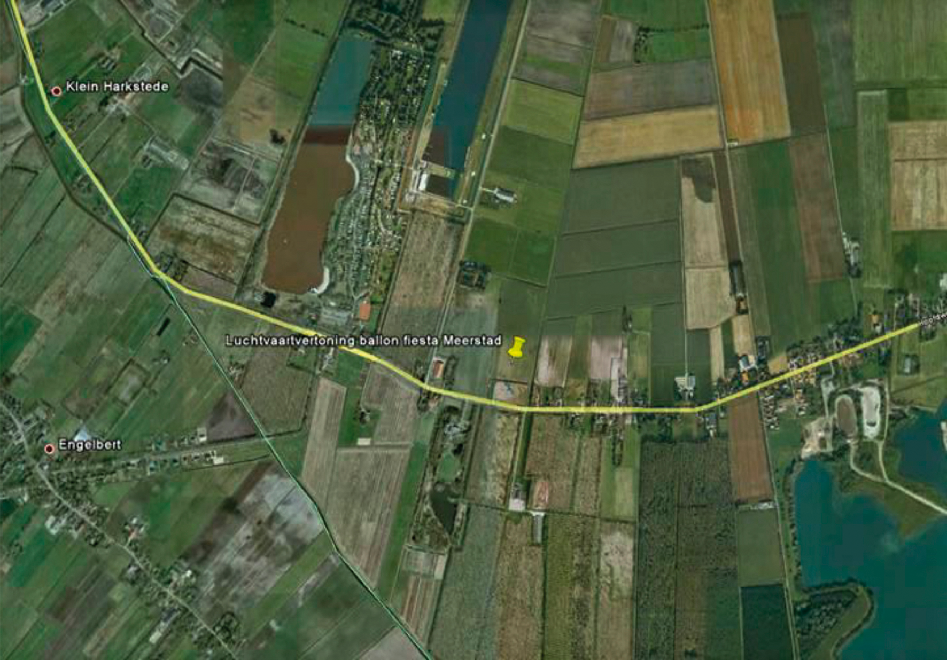
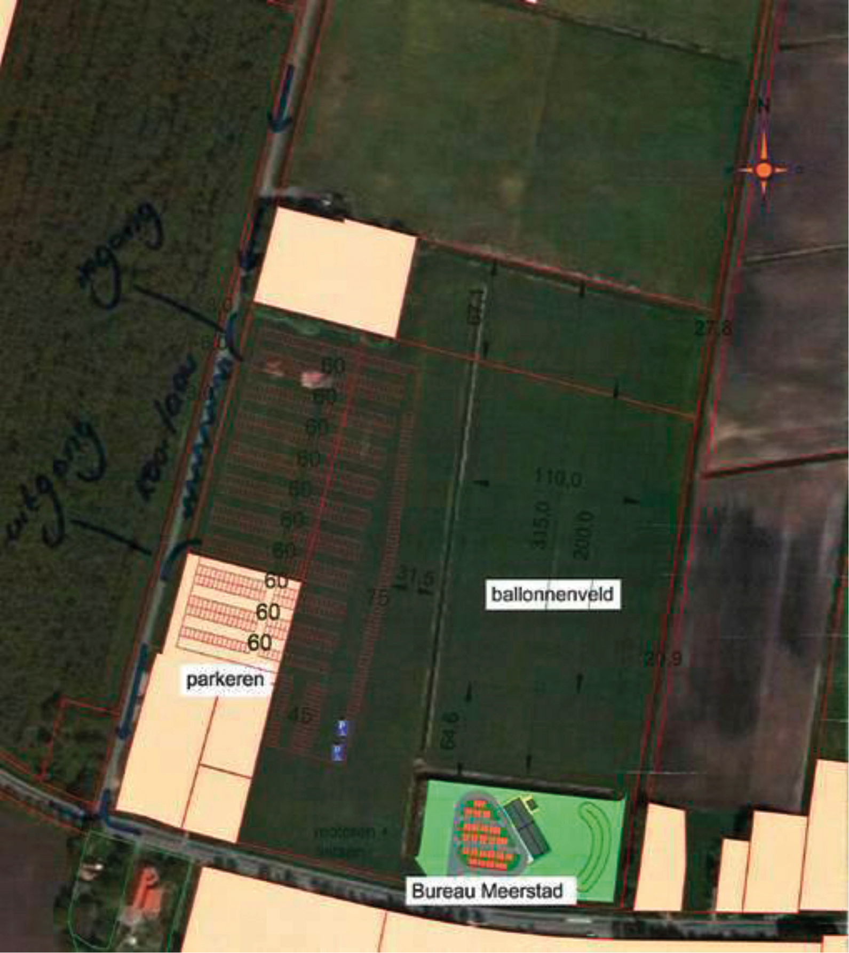
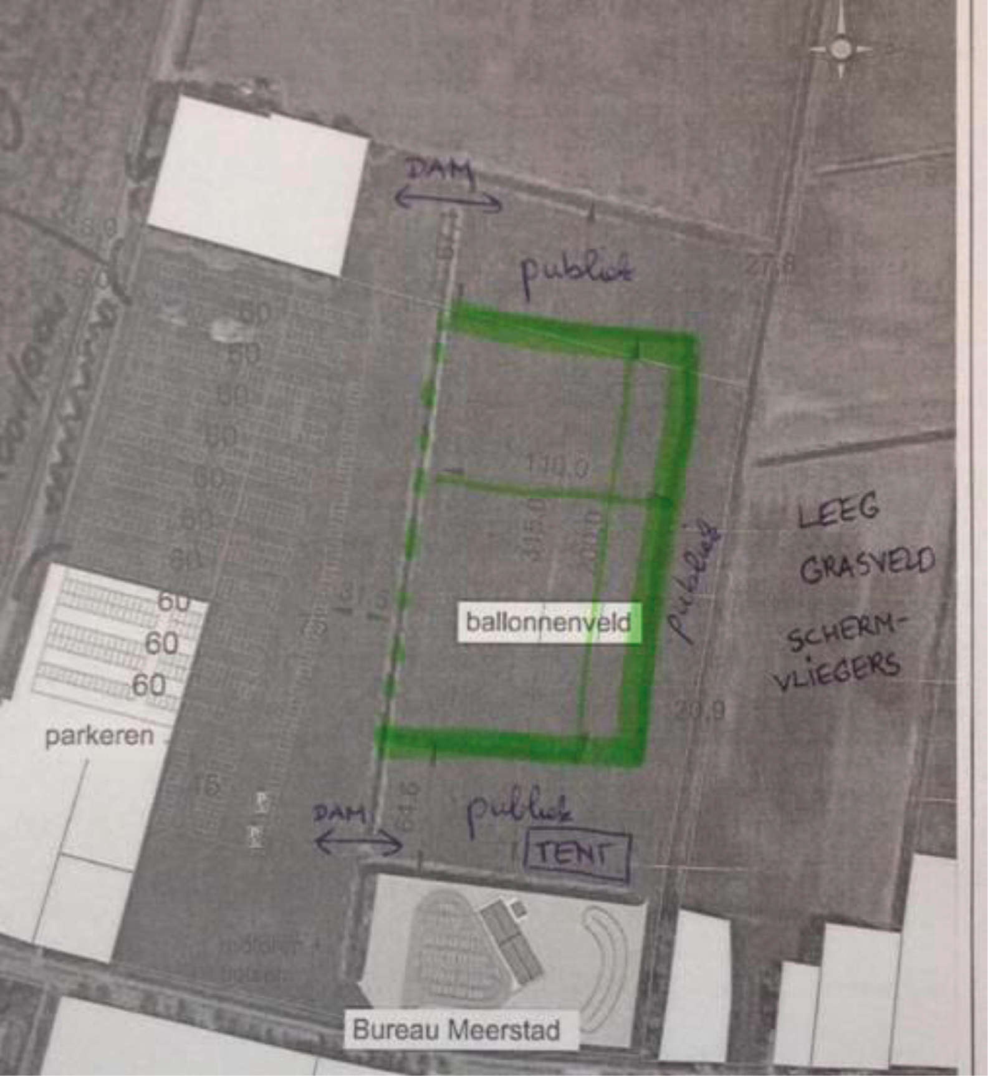

BIJLAGE 2:

Programma
1. Opbouw en opstijging van maximaal 35 heteluchtballonnen op zaterdag 29 augustus 2015 van 17.30 uur tot 20.49 uur LT, met als uitwijkdatum zondag 30 augustus 2015 van 17.30 uur tot 20.47 uur LT of maandag 31 augustus 2015 van 17.30 uur tot 20.45 uur LT.
2. Demonstratie met gemotoriseerde schermvliegtuigen.
3. Parasprongen (met normale springhoogte) met landing op het lege opbouwterrein.

